МИНИСТЕРСТВО ОБРАЗОВАНИЯ И НАУКИ  КРАСНОДАРСКОГО КРАЯ  Государственное бюджетное образовательное учреждение дополнительного образования детей «Центр дополнительного  образования для детей»  350000 г. Краснодар, ул. Красная, 76  тел.259-84-01  E-mail:cdodd@mail.ru |  | Муниципальный этап всероссийской олимпиады школьников по физике  2013-2014 учебный год  10 классы, задания  Председатель ПМК: Е.Н. Тумаев, доктор физико-математических наук, профессор КубГУ

Задача 1
За лисой, бегущей прямолинейно и равномерно со скоростью v₁, гонится собака, скорость которой v₂ постоянна по абсолютной величине, и направлена все время на лису. В момент t₀, когда скорости лисы и собаки были перпендикулярными, расстояние между ними было равно l. Найти ускорение собаки в этот момент.
l
v₁
v₂

К задаче 1

Задача 2
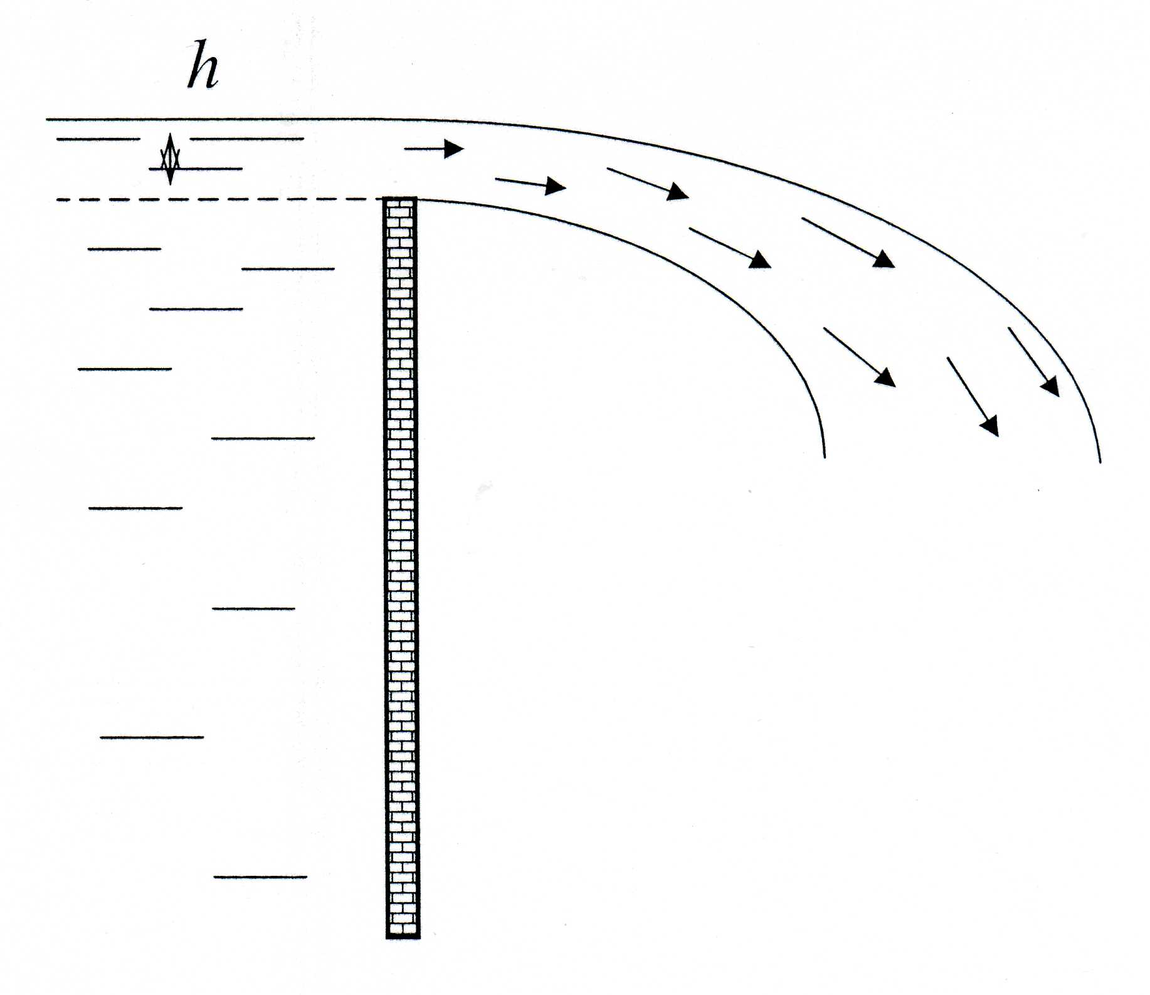
Во время паводка вода из водохранилища переливается через край плотины. По мере продолжения паводка уровень воды h над краем плотины увеличился от 7 см до 35 см. Оценить, во сколько раз при этом возросла величина водосброса, т. е., объема воды, который переливается в одну секунду через плотину.

К задаче 2

Задача 3
Оценить максимально возможную толщину ледника h. Теплота плавления льда λ=3,33*10⁵ Дж/кг.
m₂, S₂
m₁, S₁
Задача 4
Один моль идеального газа находится в сосуде между двумя поршнями массами m₁ и m₂ и площадями S₁ и S₂, связанными невесомой тонкой нерастяжимой нитью. Поршни могут перемещаться внутри сосуда без трения. Найти давление в сосуде, если наружное давление воздуха равно атмосферному.

К задаче 4
Задача 5
Задание: Определить количество теплоты, выделяющееся при скольжении тела по наклонной плоскости без начальной скорости.
Оборудование: наклонная плоскость, тело известной массы в форме бруска, линейка, секундомер.

